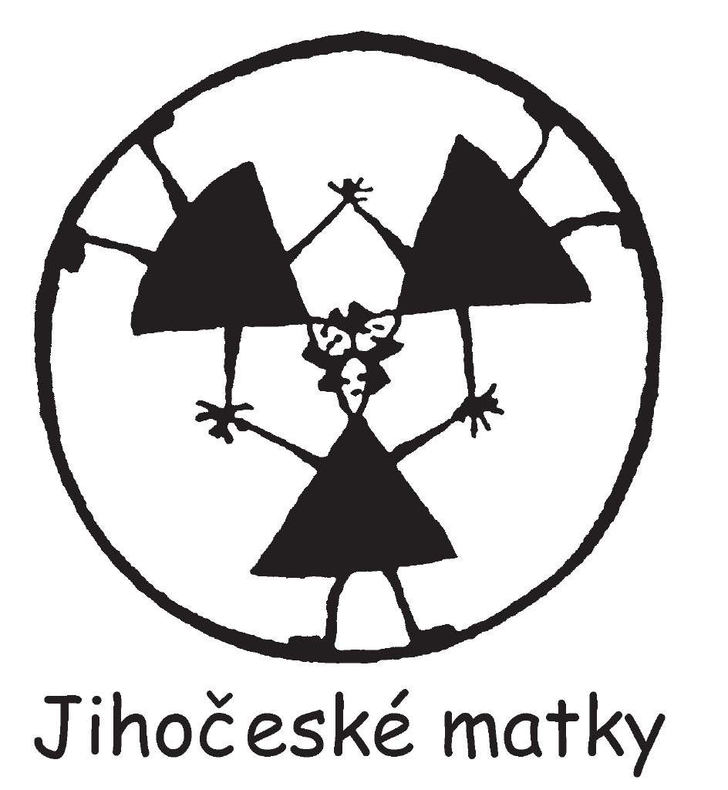 |  |  | 

Otevřený dopis premiérovi Petrovi Nečasovi
Vážený pane premiére,

při zahájení summitu EU v Bruselu jste vyjádřil své přesvědčení o nutnosti renesance jaderné energetiky mj. z důvodu ochrany klimatu. Zároveň jste odpor proti jaderné energetice označil za předsudek a nikoli racionálně podložený názor.

Jsme rádi, že si uvědomujete hrozbu, kterou přináší měnící se klima a že nestačí pouhá adaptace naší civilizace, ale je nezbytné se zaměřit na snižování emisí skleníkových plynů. V tomto s Vámi souhlasíme. Že by tomu však mohla pomoci jaderná energetika, v tom se velmi mýlíte. Jaderné elektrárny lze řadit mezi energetické zdroje s téměř nulovými emisemi oxidu uhličitého jen zdánlivě. Pokud zahrneme celý palivový cyklus, není již bilance skleníkových plynů zanedbatelná. Avšak nelze opomíjet i další závažné dopady na životní prostředí při těžbě a zpracování uranu a také dosud nevyřešenou otázku, jak naložit s vysoceradioaktvním vyhořelým jaderným palivem. Jaderné elektrárny emisemi radionuklidů zatěžují životní prostředí i při běžném provozu. Vyloučit nelze ani rizika těžkých havárií.

Nutnost dovozu jaderného paliva zvyšuje energetickou závislost České republiky a zbytečně odvádí z naší ekonomiky potřebné prostředky. Další nevýhodou atomových reaktorů je vysoká investiční náročnost. Jaderný průmysl se ani po více než padesáti letech své existence nevymanil z nutnosti různých forem státních subvencí (např. výhodných půjček, daňových úlev či omezeného ručení za škody při případné jaderné havárii).

Stavět velké množství jaderných reaktorů by také znamenalo připustit jadernou expanzi i do řady politicky nestabilních zemí se všemi riziky, které by to přineslo. Štěpné materiály z provozu jaderných elektráren mohou být zneužity pro výrobu jaderných zbraní. Jaderné elektrárny se také mohou stát terčem teroristických útoků. Vývoj ve světě navíc ukazuje, že se nelze spoléhat na kontrolní a represivní opatření organizací jako je OSN či MAAE vůči zemím, od kterých rizika teroristických útoků a výroby jaderných zbraní přicházejí. Rizika teroristických útoků nejsou žádnou hypotézou. Žijeme bohužel ve světě, kde tato rizika reálně hrozí.

Jaderná energetika nemůže změny klimatu vyřešit ani z praktických důvodů. Proč? Nemáme finanční, technické ani přírodní zdroje, aby to bylo reálné. Jak ukazuje model Mezinárodní energetické agentury z roku 2008, museli bychom v následujících čtyřiceti letech postavit nejméně 1300 velkých jaderných reaktorů (více jak 30 každým rokem), aby se emise z energetiky snížily. O pouhých 6 procent! Ostatní řešení jsou přeci jen dostupnější a také výrazně bezpečnější. Mezinárodní energetická agentura (IEA), obvykle poměrně konzervativní organizace, jež sdružuje průmyslové země, zmapovala, jakými technologiemi – o kolik – lze exhalace snižovat. Výsledkem je balíček opatření, který by omezil každoroční exhalace do roku 2050 o 50 %. Podle IEA budou hlavní roli ve snižování emisí oxidu uhličitého hrát především energetická efektivnost a rozvoj obnovitelných zdrojů. Lze počítat s tím, že 36 % z potřebného snížení emisí zajistí lepší energetická efektivnost ekonomiky – nové, vysoce efektivní technologie s nízkou spotřebou. Dalších 21 % z potřebného snížení exhalací dodají obnovitelné zdroje energie.

Vážený pane ministře, vzhledem k výše uvedenému jsme přesvědčeni, že moderní evropská energetika by měla být postavena na zcela jiných základech. V současné době je dostupná celá řada scénářů a modelů, které propočítaly, že lze do poloviny století dosáhnout čisté elektřiny bez nutnosti výstavby dalších atomových elektráren. V České republice jde např. o studii Chytrá energie. Z ní vyplývá, že v budoucnosti můžeme mít dostatek energie, pokud využijeme obrovský potenciál úspor, zvýšení energetické efektivity a dostupné obnovitelné zdroje energie. Pokud však v rámci společné evropské energetické politiky rozhodneme o stavbě nových reaktorů, bude to ve svém důsledku bohužel znamenat zakonzervování energetiky na úrovni minulého století a také posílení vlivu velkých elektrárenských společností.

Věříme, že toto při svých dalších krocích na evropské úrovni vezmete do úvahy.

Ing. Monika Machová Wittingerová, sdružení Jihočeské matky
Ing. Edvard Sequens, Calla – Sdružení pro záchranu prostředí
Mgr. Pavel Vlček, Občanská iniciativa pro ochranu životního prostředí
Martin Sedlák, Hnutí DUHA

V Českých Budějovicích, 7. 2. 2011

Přílohy:
Stručné shrnutí kritických argumentů k využívání jaderné energie
Brožura Jaderná energetika: jen problémy a žádné řešení

